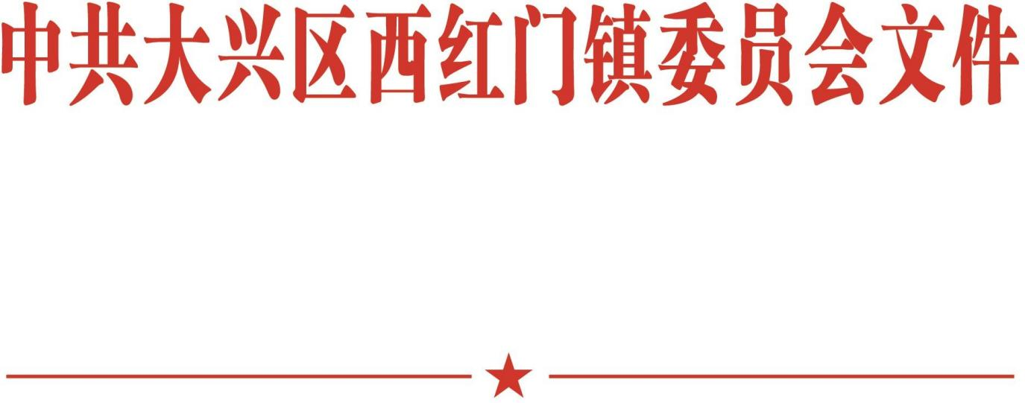

兴西发〔2022〕6 号

*中共大兴区西红门镇委员会2022 年党风廉政建设工作意见*

2022 年是党的二十大召开之年，是北京冬奥之年，也是实施“十四五”规划承上启下的关键之年。为认真落实管党治 党根本政治责任，确保党的路线方针政策贯彻落实，西红门镇党 委对党风廉政建设及反腐败工作深入开展研究，制定以下工作意见。

一、加强政治建设

**持续强化理论武装**。持之以恒学懂弄通做实习近平新时代中国特色社会主义思想，巩固拓展党史学习教育成果。将党风廉政 建设学习纳入镇党委理论中心组年度学习的重要内容，原原本本

- 1 -

学、认认真真悟，切实把学习成果转化为坚定理想信念、砥砺党 性心性、忠诚履职尽责的实际行动。

**严守政治纪律和政治规矩。**旗帜鲜明讲政治，牢记“国之大 者”，扎稳筑牢“两个维护”的思想根基。把严守党的政治纪律和政治规矩作为“两个维护”的实际行动。紧密结合全镇工作实际，把贯彻落实中央、市委、区委的各项决策部署作为严肃的政治纪律，坚决杜绝形式主义、官僚主义，以求真务实的精神推动全镇各项事业发展。

**持续深化巡察问题整改。**积极做好巡察整改检查第五检查组反馈意见落实整改工作。落实党委巡察整改主体责任，推动整改融入日常工作，融入全面从严治党、班子队伍建设等重要任务。深化巡察结果的整改和运用,针对巡察中发现的问题，做到深入剖析，完善制度。加强对共性、普遍性问题梳理，做到解决一个问题，堵塞一批漏洞，完善一套制度。

二、严格落实两个责任

**深化落实党委主体责任。**把全面从严治党主体责任牢牢扛在 肩上、抓在手上。认真贯彻《党委（党组）落实全面从严治党主 体责任规定》，各级党组织书记切实履行第一责任人职责，落实“四个亲自”要求，抓好班子、带好队伍、管好自己和亲属。领导干部落实好“一岗双责”，抓好分管部门和联系领域党风廉政建设，让管党治党的压力传导到底、责任落实到位。

**压紧压实纪委监督责任。**支持纪检监察部门聚焦“关键少数”，完善对各级主要领导干部和领导班子的内部监督制度。强化对权力运行的制约监督，加强对各级党员领导干部坚持民主集中制原则、执行“三重一大”决策制度的监督检查，严肃查处破

坏制度的行为，坚决防止滥用权力、违规决策等问题。

三、加强干部教育管理

**严肃党内政治生活。**深入贯彻落实《关于新形势下党内政治生活的若干准则》，严格党员干部思想教育，持续强化思想理论“武装”，不断提高党员干部的政治站位和党性修养，站稳政治立场。认真落实“三会一课”、民主生活会、领导干部双重组织生活、民主评议党员、谈心谈话等制度，加强经常性教育、管理、监督。完善干部选拔任用机制，严格落实“凡提四必”重要措施， 防止干部“带病提拔”。

**加强对年轻干部的管理监督**。深入贯彻落实习近平总书记在中青年干部培训班开班式上发表重要讲话精神，扣好年轻干部廉洁从政“第一粒扣子”。督促年轻干部深学细悟向习近平新时代中国特色社会主义思想，坚定信仰信念信心，始终做到对党忠诚。引导年轻干部牢记初心使命，赓续红色血脉。加强党章党规党纪、 宪法法律法规教育，督促年轻干部讲纪法、明底线、守规矩。

四、强化制度机制建设

**持续深化一体推进“三不”**。坚定不移、精准有序、标本兼治，实现“三不”同向发力。深化“以案为鉴、以案促改”警示 教育，通过召开警示教育大会，点人点事通报身边违纪案例，形成强大震慑；加快建成镇级廉政教育基地、村社区廉政教育宣传阵地，形成浓厚廉政氛围，引导党员干部树立正确世界观、人生观、价值观；健全完善党员干部选拔、考核制度，监督制度，财务制度，三资管理等制度，让制度的笼子越扎越紧。

**保持重点领域反腐败高压态势。**坚定不移惩贪治腐，把“严” 的主基调长期坚持下去，主动应对反腐败斗争新形势新挑战，坚

决防范和查处“七个有之”问题。坚持力度不减、震慑常在，紧盯“关键少数”、重要岗位，持续聚焦资源、土地、规划、建设、工程等领域和环节，严肃查处贪污贿赂、滥用职权、玩忽职守、徇私舞弊等违规违纪行为。密切关注和防范领导干部和领导干部配偶、子女及其配偶违纪违法问题。

五、推进作风建设

**作风建设常抓不懈。**锲而不舍落实中央八项规定及其实施细则精神，紧盯享乐奢靡老问题，关注隐形变异新动向，抓细节、抓具体，坚决防范和严肃查处违规使用公车、违规发放津补贴或福利等反复出现的问题和“公开不吃暗地吃、不吃公款吃老板”、 收送电子红包等新动向，对顶风违纪从严查处，对典型案例第一时间通报曝光。坚持纠“四风”和树新风并举，切实将真管真严、敢管敢严、长管长严落实到实处。

**形式主义、官僚主义露头就打**。坚持从讲政治的高度整治形式主义、官僚主义，从领导干部抓起、改起，坚决整治贯彻党中央和市委、区委重大决策部署表态多调门高、行动少落实差，弄虚作假、欺上瞒下等问题，引导各级党员干部树立正确政绩观。严格落实为基层减负各项措施，坚决纠正层层加码式落实上级决策部署行为。注重在重大工作、重大斗争一线培养、识别干部， 坚决纠正议而不决、决而不行、行而不实等问题，严肃查处不担当、不负责、不作为的干部。

**整治群众反映强烈的突出问题。**深入开展漠视侵害群众利益 问题专项整治工作，严肃查处贪污侵占、吃拿卡要等行为，坚决惩治涉黑涉恶腐败问题。聚焦“七有”要求、“五性”需求，强化“12345”接诉即办“每月一题”落实监督责任。持续擦亮基

层“探头”，发挥纪检委员靠前监督作用，助力解决群众急难愁盼问题。

六、强化队伍建设

**始终做到初心如磐使命在肩。**强化思想武装，在学懂弄通做 实习近平新时代中国特色社会主义思想上下功夫，不断夯实敢于斗争、善于斗争的思想根基。带头加强党的政治建设，把政治标准和政治要求贯穿业务工作全过程。坚决扛起“两个维护”的根 本政治责任，增强“四个意识”、坚定“四个自信”，做到“两 个维护”。始终在政治上、思想上、行动上同党中央保持高度一 致，坚决贯彻中央、市委、区委工作部署。在大是大非面前敢于亮剑，在贪污腐败面前坚决斗争。

**始终做到苦练内功担当有为。**加强学习培训和实战练兵，坚 持派送纪检干部到上级部门轮巡，安排纪检干部参加区级业务培训，提升监督执纪水平。持续提升基层纪检委员专业技能，探索 组织职能部门业务骨干授课，提升日常监督检查水平本领，有效提升精准发现问题和把握政策的能力。坚持执行纪检委员年度述职、年底考核机制，探索纪检委员分片组团、交叉检查，不断提 升纪检系统履职能力。

中共大兴区西红门镇委员会2022 年 4 月 25 日

（此文件主动公开）

北京市大兴区西红门镇党政办公室 2022 年 4 月 25 日印发